Рабочий лист
Тема урока: «Культурное наследие графа А.К. Разумовского»
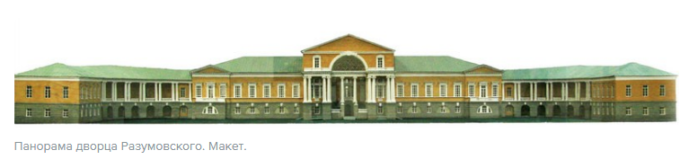
Во второй половине XVIII века на смену барокко пришел классицизм. На примере главного усадебного дома графа А.К. Разумовского разберем отличительные особенности московского классицизма. Особенности быта дворянской усадьбы помогут определить роль искусства в жизни человека и общества и понять смысл словосочетания «образ жизни». Современная экспозиция Музея спорта, представляющая этапы формирования профессионального спорта в нашей стране, позволит вам установить, как связаны между собой понятия «спорт» и «культура».

Задание 1. Улица, на которой расположен дворец, названа в честь одного из предполагаемых авторов проекта дворца. Запишите его имя. __________________________________________________________________

Задание 2.1. Обозначьте на плане-схеме свое местоположение.

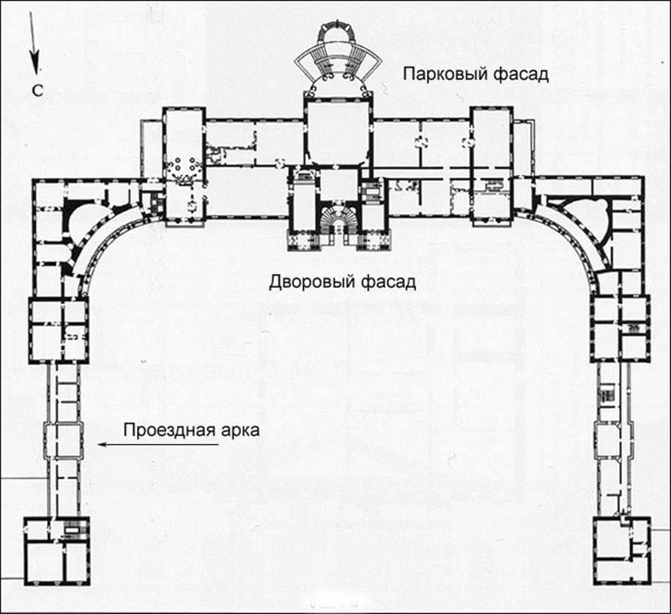

2.2. Осмотритесь вокруг. Соотнесите увиденное с описанием достопримечательности.
Перед вами двухэтажный усадебный дом на каменном фундаменте, выстроенный полуовалом. Особняк возводили традиционно для архитектуры Москвы второй половины XVIII века. Главный дом располагается позади большого парадного двора, отделенного от улицы металлической оградой на белокаменных столбах. Флигели архитектурного ансамбля выходят на красную линию улицы.
Подпишите на плане объекты, которые перед вами.

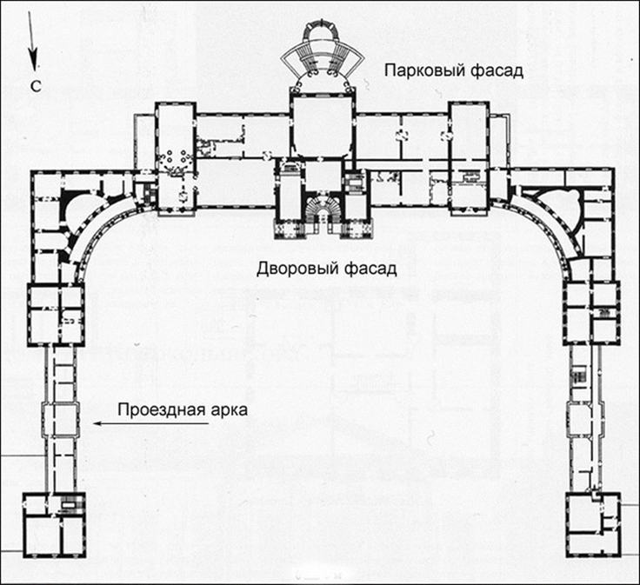

2.3. Используя отрывок из текста, дополните план-схему.
В книге писателя XIX века Михаила Ивановича Пыляева «Старая Москва. История былой жизни первопрестольной столицы» находим описание дома графа Алексея Кирилловича Разумовского: «Алексей Кириллович построил богатые деревянные палаты из дубовых брусьев, считая каменные «нездоровыми». Главный фасад комплекса зданий и сейчас простирается вдоль Гороховской улицы на 320 метров. Огромная территория усадьбы доходила до Яузы, был разбит ландшафтный парк с лужайками и рощами, с террасами и прудами. Сад этой усадьбы имел в окружности более 3,7 верст и занимал 43 десятины земли. В саду в прудах водилась хорошая рыба. Лучшие … европейские садовники были … выписаны для этого сада, а в оранжереях были собраны редчайшие ботанические коллекции».

- Укажите на плане улицу, на которой расположен дворец, ее современное и историческое название.
- С противоположной стороны здания и парадного двора обозначьте на плане р. Яузу и ландшафтный парк.
- На плане видны различные материалы стен, темные линии – это стены из кирпича. Выделите деревянные конструкции.
Сделайте вывод, можно ли применить к величественному строению конца XVIII - начала XIX века понятие «экостиль».
____________________________________________________________________________________________________________________________________

Рассмотрим архитектурные особенности главного дома.

Задание 3. При реставрации фасадам главного дома были возвращены исторические цвета: желтый и белый. На плане проведите прямую линию, обозначающую строгую симметрию планировки дома. Это обращение к законам античной архитектуры. Определите архитектурный стиль усадьбы:

1) барокко;
2) классицизм;
3) готика;
4) модерн.

Задание 4. Рассмотрите входную часть здания. Обозначьте на фотографии названия деталей экстерьера из описания.
Парадный вход располагается в открытой нише на втором этаже. Полукруглая ниша вверху переходит в полукупол с потолком из декоративных кессонов, подчеркивающих высокий статус. Конструкция отделена легкими изящными колоннами. Открытые лестницы размещены в полукруглой нише между двумя выступами портиков ионического ордера. Когда-то статуи на постаментах, обращённые друг к другу, замыкали парадный вход.

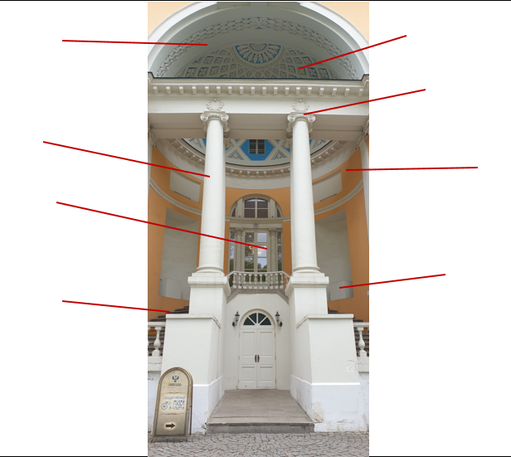

Задание 5. Проведите реконструкцию событий.
Скульптурные изображения в садово-парковых ансамблях были неотъемлемой частью этого архитектурного стиля. В России в XVIII в. образованное общество широко использовало образы античной мифологии. Когда-то лестницы парадного входа были украшены скульптурами львов и статуями древнеримской богини цветов и античного героя, известного своей физической силой и совершенными подвигами. Сегодня эти скульптуры утрачены. Найдите их среди изображений, выделите и подпишите названия.

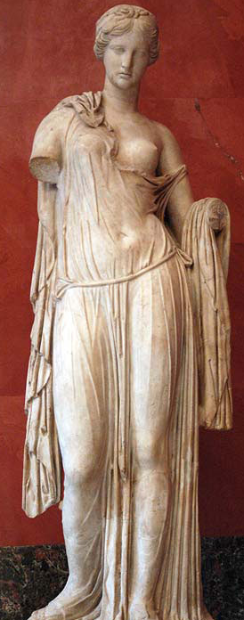 | 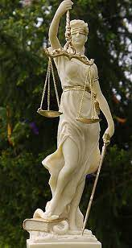 | 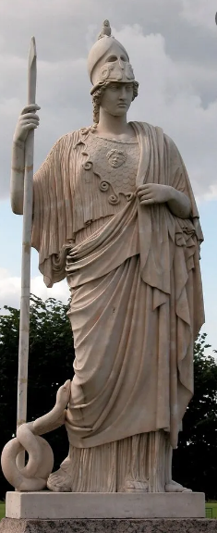 | 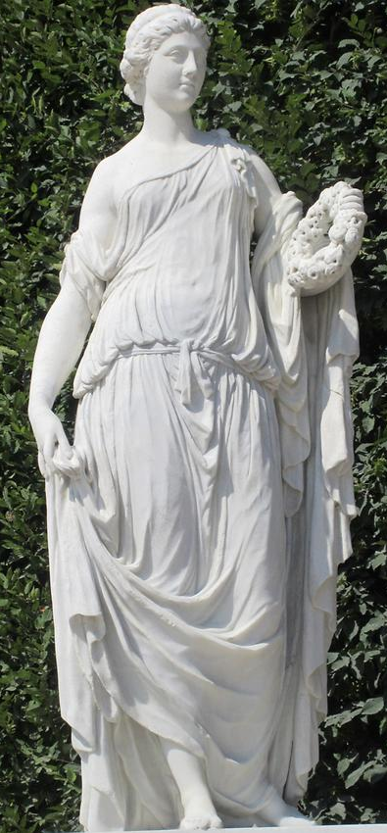

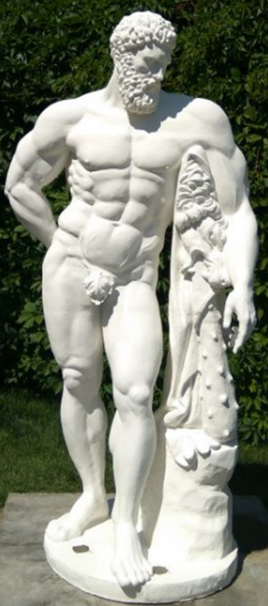 | 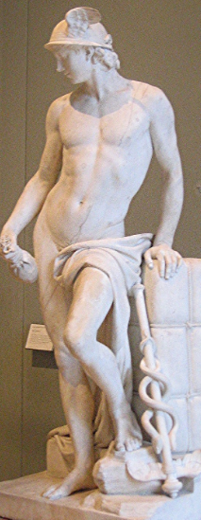 | 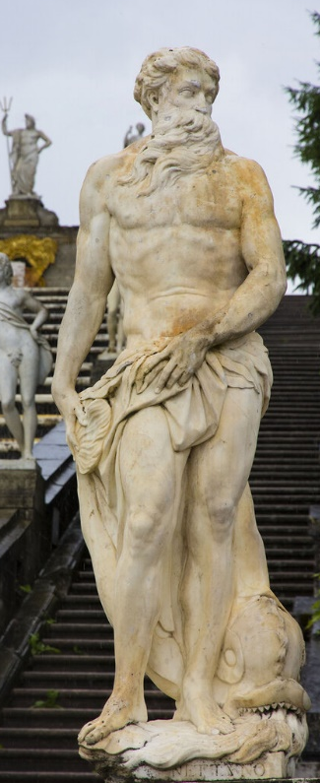 | 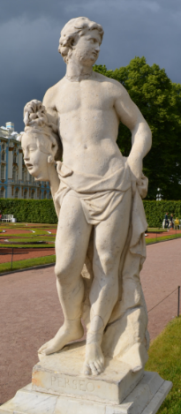

Подумайте, что олицетворяли эти скульптуры, украшавшие парадный вход усадебного дома.
__________________________________________________________________________________________________________________________________________________________
Знакомство с интерьером дома

Первый этаж дворца на белокаменном цоколе имеет цилиндрические и сомкнутые своды потолков. Обратите на это внимание во время посещения гардероба.
Каменная лестница ведет на второй этаж, где вы попадаете в анфиладу комнат.
Зал №1, Зал № 2
Задание 6.1. Классицизм предусматривал строгую симметричность планировки, выделение главных частей здания, четкость горизонтальных и вертикальных линий. Используя QR-код, закончите определение:
Анфилада ― это ряд соединенных друг с другом помещений, которые расположены ________________ .

6.2. Пройдите три помещения и установите, какой вид анфилад использован в этом здании (нужное подчеркните).
Различают три вида анфилад: боковую, центральную и двойную.

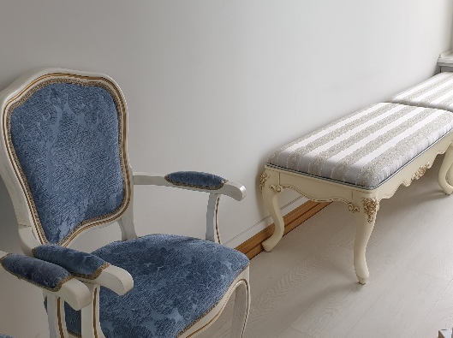
Задание 7. Внутреннее убранство дома графа А.К. Разумовского было великолепным: бронза, зеркала, дорогие гобелены, подоконники из лазурита, уникальная библиотека. После реконструкции в интерьере сохранились некоторые элементы стиля. Внимательно их рассмотрите.

Исключите из списка лишнее: лепные розетки; карнизные элементы; бордюры; потолочная живопись; плафоны, зеркала, мягкая позолота мебели, паркет, подсвечники, люстры.
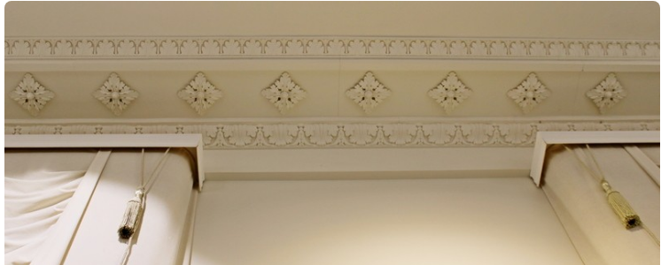

Задание 8. Залы, в которых устраивали балы, светские приемы, выходили окнами на проезжую часть улицы. А жилые комнаты располагались со стороны внутреннего двора. Из окон комнат открывался вид на ландшафтный парк. Узнайте, какой объект виден из окон сегодня.
Один из самых известных таких объектов был в античной Олимпии. По преданию, его отмерил своими ступнями легендарный Геракл. _________________________________________

Задание 9. Дворец графа А.К. Разумовского воплощает собой стиль эпохи. Жизнь, которая протекала в стенах дворца, имела свой неповторимый уклад.
Соотнесите основные параметры образа жизни с категориями.
Основные параметры образа жизни | Категории
- Трудовая деятельность | А) Уровень жизни  (экономическая)
- Быт | Б) Уклад жизни  (социально-экономическая)
- Общественно-политическая деятельность | В) Стиль жизни  (социально-психологическая)
- Культурная деятельность | Г) Качество жизни  (социологическая)
- Поведение, привычки, ценностные предпочтения

Заполните таблицу:
1 | 2 | 3 | 4 | 5

Закончите выражение:
Стиль господствует во всем... ______________________________________
_________________________________________________________________

Задание 10. Найдите в экспозиции зала представленный экспонат, запишите его название.
__________________________________________

Установите:
Имя современного «героя Геракла» __________________________
Вид спортивной деятельности _______________________________

Закончите выражение:
Образ жизни человека — главный фактор, определяющий его ____________.

Задание 11. В экспозиции зала № 1 изучите главные факты из истории усадьбы и узнайте, как дворец Разумовских превратился в институт физкультуры.
Подберите заголовки к фотографиям. Расставьте порядковые номера в соответствии с хронологией событий.
№ | 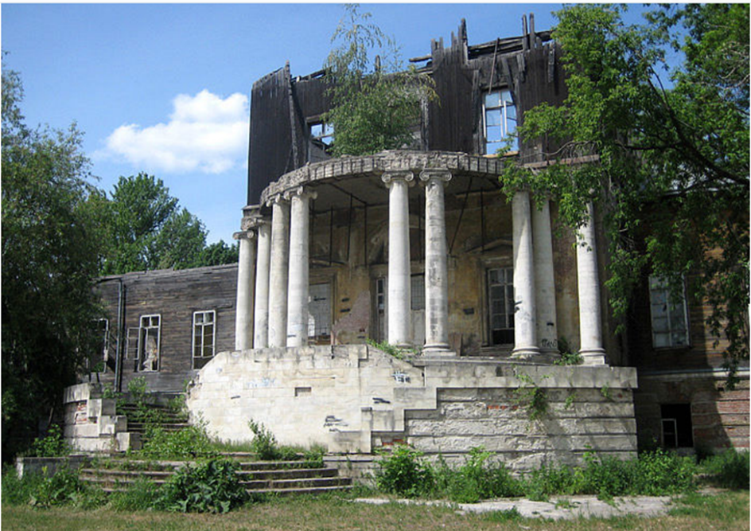
 | Название:
№ | 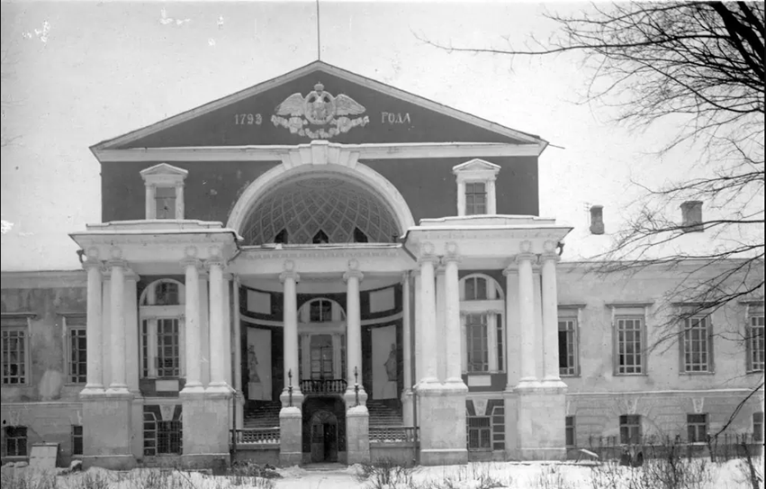
 | Название:
№ | 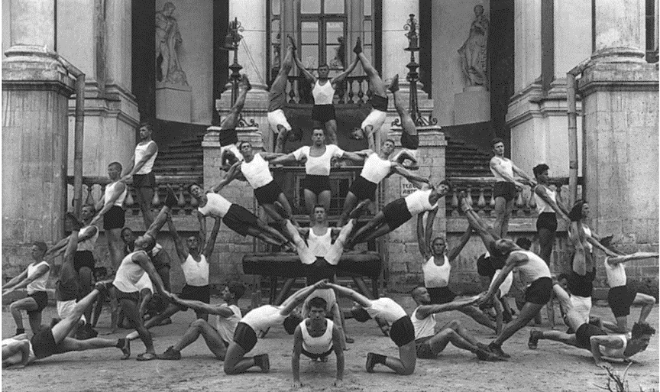
 | Название:

Цокольный этаж
Зал «Зарождение спорта»

Задание 12.1. В центре зала – легендарная фигура русского богатыря. Узнайте его имя.
______________________________________________________________
12.2. Какой международный турнир в его честь ежегодно проводится в городах России с 1962 года?
______________________________________________________

Задание 13.1. По фрагментам фотографий найдите в экспозиции зала соответствующие экспонаты, установите их названия.
13.2. Перечислите, какие виды спорта они могут представлять.
13.3. Отметьте тот экспонат, который объединяет все остальные.
 | Фрагмент экспоната |  | Название экспоната
1 | 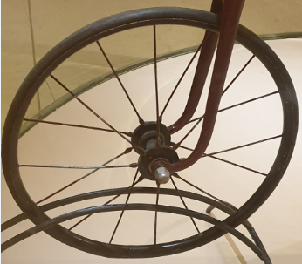
2 | 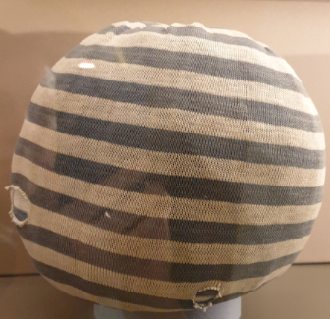
3 | 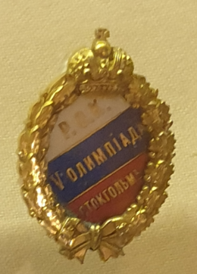
4 | 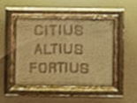
5 | 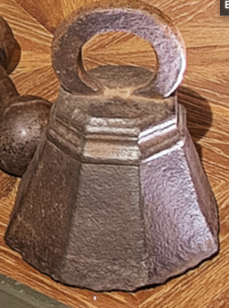
6 | 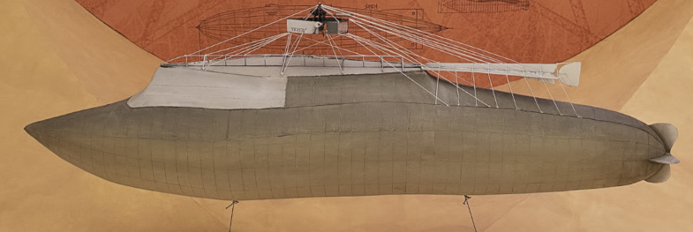
7 | 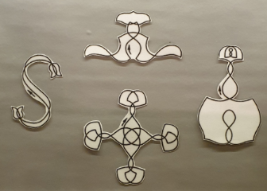
8 |  | 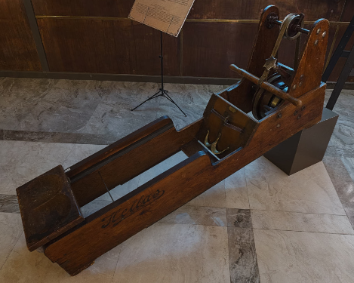
9 |  | 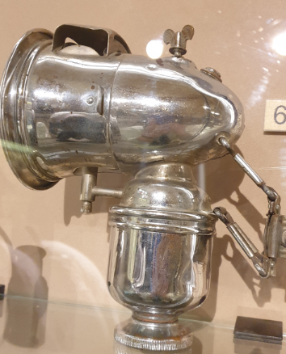

Задание 14. Римский поэт-сатирик Ювенал написал: «Молить надо богов о том, чтобы дух был здоровый в теле здоровом», имея ввиду, что в здоровом теле здоровый дух – редкая удача. Сформулируйте популярное сегодня выражение.
__________________________________________________________________

Итоговое задание № 1
Что общего между наследием графа А.К. Разумовского, творением Карла Фаберже и спортивным состязанием?
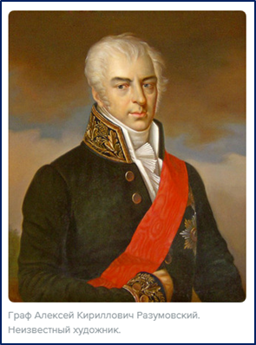 | 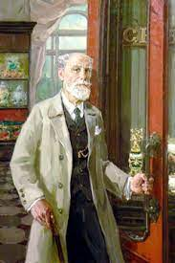 | 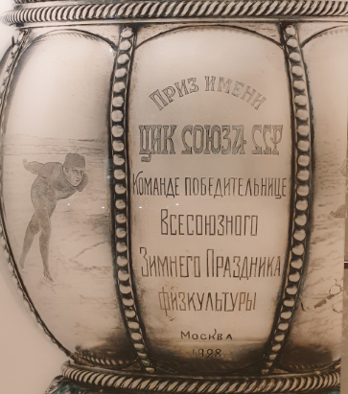

Найдите экспонат, иллюстрирующий эту общность, укажите его данные.

Итоговое задание № 2
Дайте три лаконичных ответа на вопрос, как связаны понятия «спорт» и «культура».
1)_________________________________________________________________
2)_________________________________________________________________
3)_________________________________________________________________

